Manual 06 - Implementación y Auditoría de HIPAA
CANDIDATO CONTROLADO PARA QA DE PUBLICACION
Controlled source revision: 152d9d8520d40aab269e7760c73ea096e7ea90b6 | Idioma: es-419 | current-law/proposed-rule source-state controls retained.
Límite legal y de aseguramiento: Este manual educativo no determina condición de covered entity o business associate, suficiencia legal, cumplimiento de HIPAA ni si un incidente constituye una brecha notificable. El material propuesto de la Security Rule es solo para preparación salvo que HHS emita una regla final y se actualice la línea base controlada. Las decisiones legales y de cumplimiento específicas de una organización requieren juicio humano calificado.

Rutas de implementación y auditoría

Manual 06 — Rutas de implementación y auditoría de HIPAA

Esencial
Úsela para entornos más pequeños o menos complejos con flujos acotados de PHI/ePHI. Establezca como mínimo:
- clasificación de entidad/rol y responsables;
- inventario de PHI/ePHI y mapa de flujo de datos;
- registro de aplicabilidad de la normativa vigente;
- análisis de riesgos de la Security Rule y plan de gestión de riesgos;
- evidencia de salvaguardas administrativas, físicas y técnicas;
- registros de autorización/capacitación de la fuerza laboral;
- inventario de business associates y seguimiento de BAA;
- flujo de respuesta a incidentes/brechas;
- registros de documentación y acciones correctivas.

Estructurada
Úsela para entornos de salud con múltiples sedes, múltiples sistemas, uso intensivo de nube, dependencia de proveedores o complejidad moderada. Agregue:
- revisión formal de flujos de datos y límites de sistemas;
- vínculo entre registro de riesgos y acciones correctivas;
- revisión periódica de accesos y logs;
- debida diligencia de proveedores y actualización de evidencia;
- pruebas documentadas de contingencia, respaldo, restauración y modo de emergencia;
- registros estructurados de evaluación de brechas;
- muestreo de evidencia de cumplimiento y revisión independiente.

Mejorada
Úsela para entornos de salud grandes, altamente regulados, de alto volumen, complejos o críticos. Agregue:
- propiedad empresarial de controles y aseguramiento de segunda línea;
- validación técnica más amplia y monitoreo continuo;
- mapeo de dependencias entre entidades y proveedores;
- ejercicios de incidentes y brechas basados en escenarios;
- controles reforzados de gobierno de datos e identidad;
- gobierno formal de excepciones/aceptación de riesgos;
- auditoría interna recurrente y supervisión ejecutiva;
- análisis de impacto de cambios por reglamentación de HHS y cambios tecnológicos materiales.

Normativa vigente frente a regla propuesta
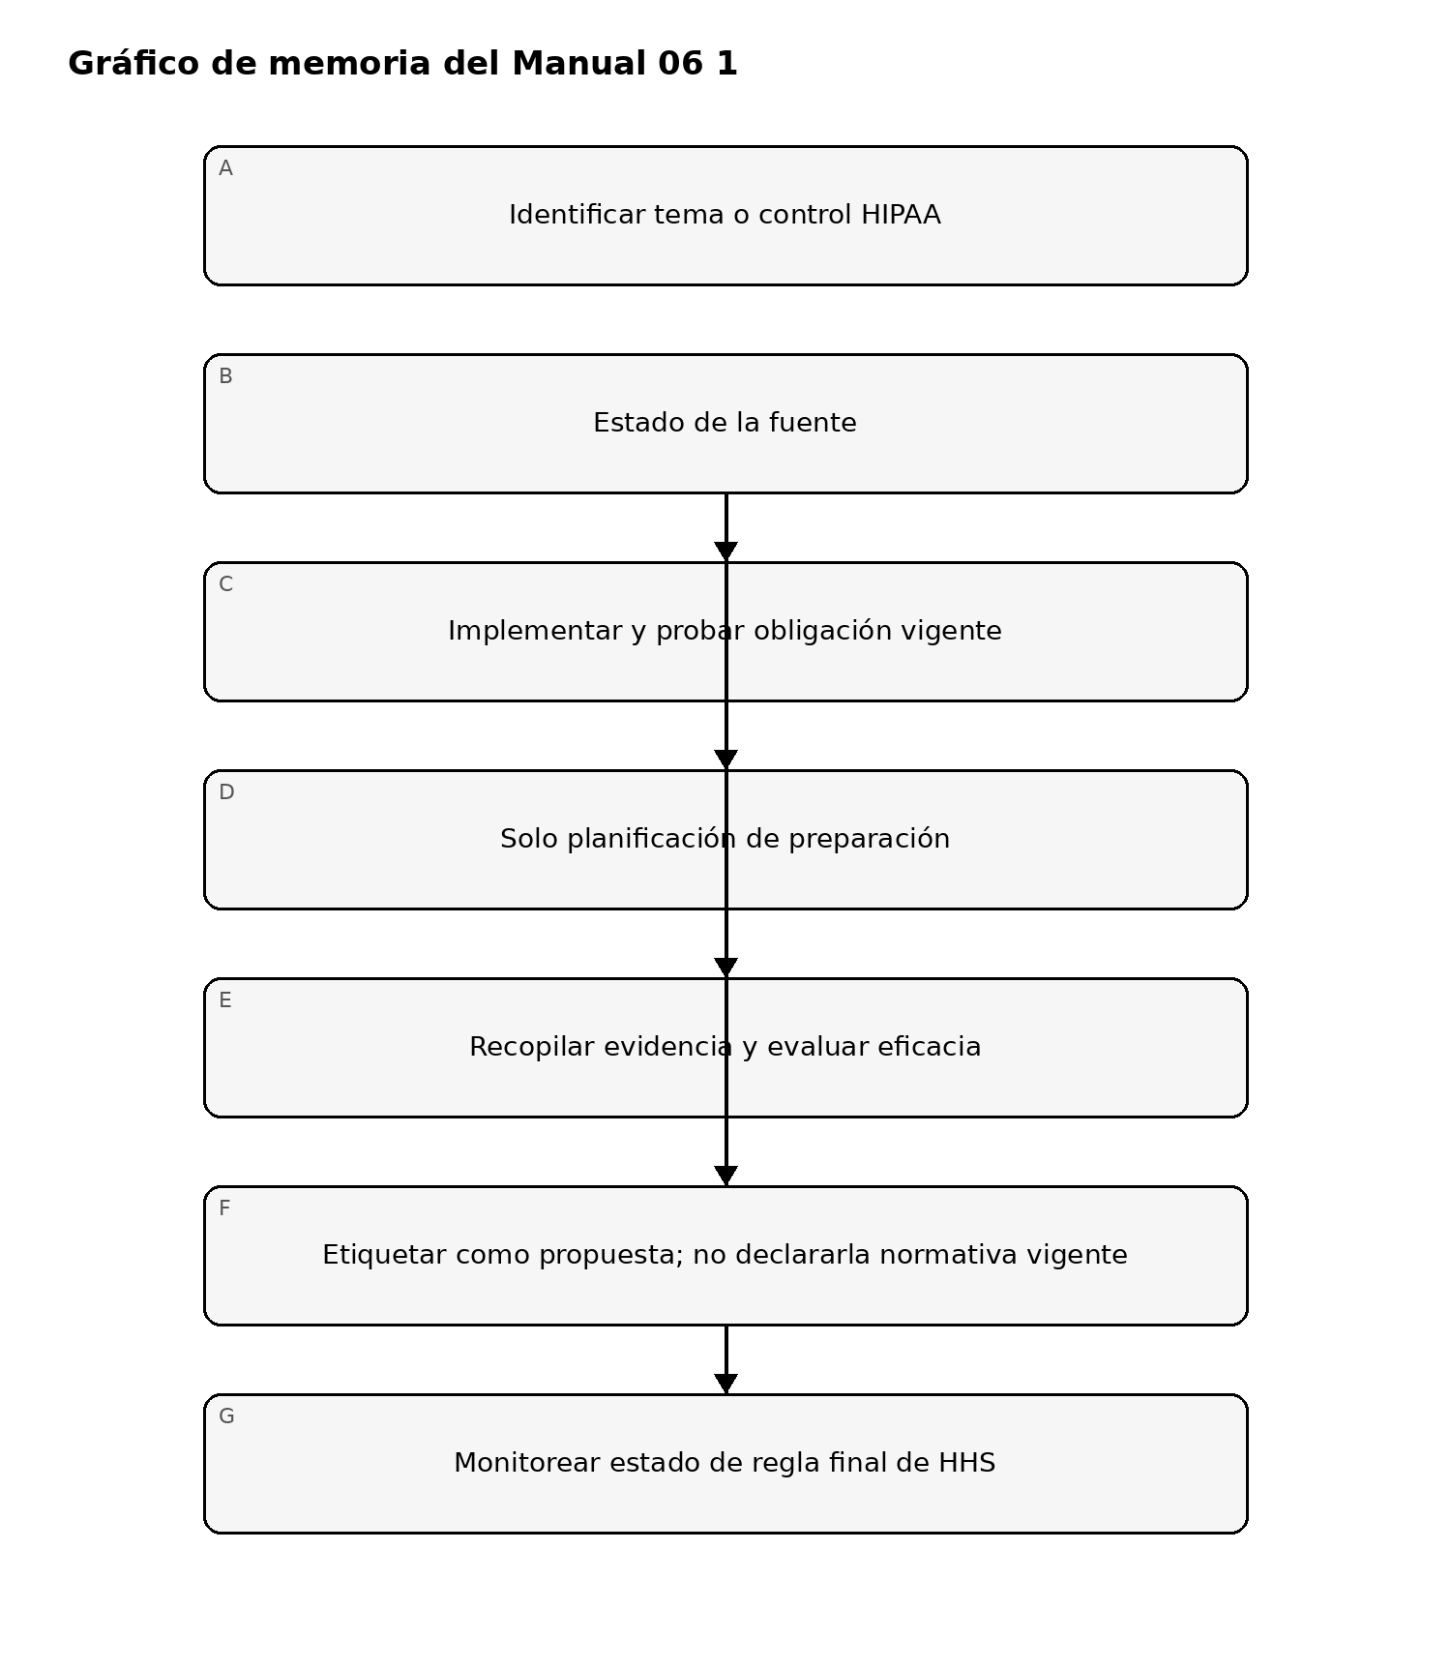
Figure 1. Implementation memory graphic
Explicación accesible: Las reglas finales vigentes y la guía oficial pueden impulsar la implementación actual. El material de un NPRM se usa únicamente para planificación de preparación, se etiqueta visiblemente como propuesto y se reevalúa cuando HHS cambia su estado.

Ciclo de implementación
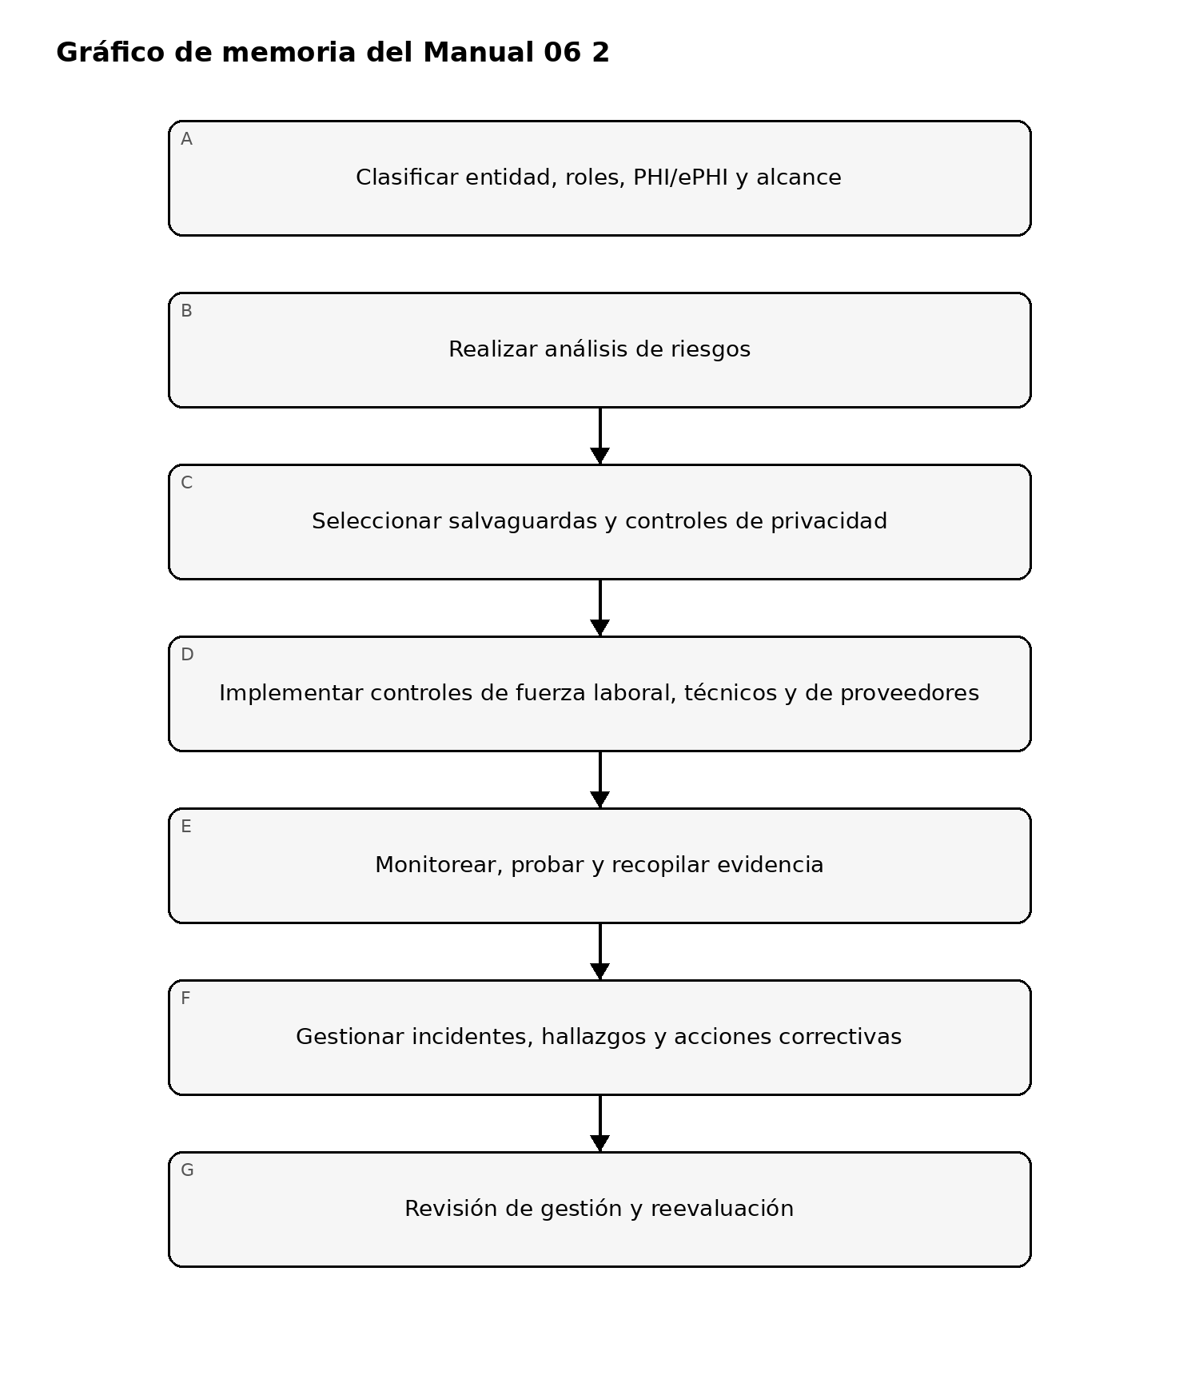
Figure 2. Implementation memory graphic
Explicación accesible: La implementación de HIPAA es cíclica: definir alcance y datos, analizar riesgos, implementar salvaguardas y controles de privacidad, recopilar evidencia, corregir deficiencias y reevaluar después de cambios.

Cadena de evidencia
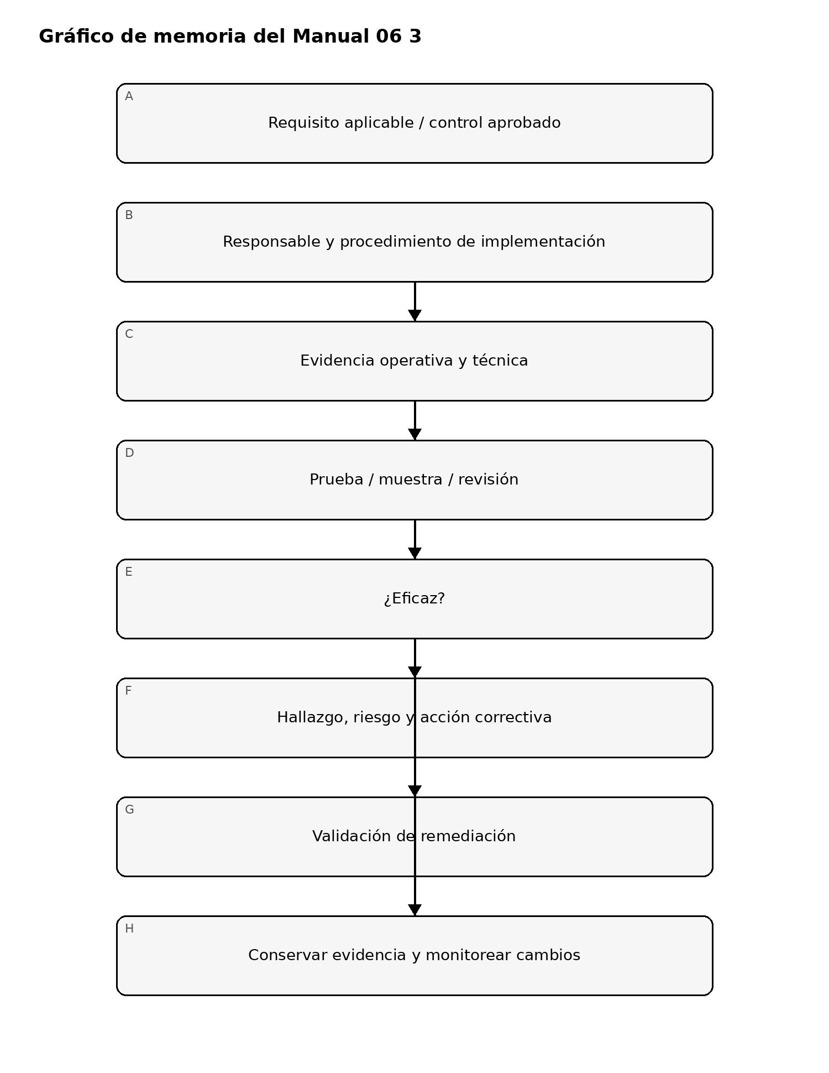
Figure 3. Implementation memory graphic
Explicación accesible: Los requisitos se conectan con responsables, evidencia operativa, pruebas, hallazgos, validación de remediación y evidencia conservada. Una política por sí sola no demuestra que una salvaguarda opere eficazmente.

Áreas de implementación requeridas
El maestro controlado de capítulos amplía estas áreas:
- Apoyo para determinar covered entity y business associate.
- Inventario de PHI/ePHI, flujos de datos, sistemas, instalaciones, fuerza laboral y proveedores.
- Controles operativos de la Privacy Rule, incluido minimum necessary y usos/divulgaciones permitidos.
- Análisis y gestión de riesgos de la Security Rule.
- Salvaguardas administrativas.
- Salvaguardas físicas.
- Salvaguardas técnicas.
- Acceso, autorización, capacitación, sanciones y controles de terminación/cambio de la fuerza laboral.
- Business Associate Agreements y gobierno del ciclo de vida de proveedores.
- Flujo de respuesta a incidentes y evaluación/notificación de brechas.
- Planificación de contingencia, respaldo, recuperación, operaciones de emergencia y pruebas.
- Documentación, retención, gestión de evidencia, pruebas de auditoría y acciones correctivas.
- Monitoreo de cambios regulatorios, manteniendo las reglas propuestas separadas de la normativa vigente.

Límite de aseguramiento
Este manual ayuda a estructurar la implementación y la evidencia de auditoría. No determina condición jurídica, suficiencia legal, obligación de reportar una brecha ni cumplimiento formal para una organización específica. Esas determinaciones requieren hechos específicos de la organización y juicio humano calificado.

Manual controlado de 32 capítulos

Capítulo 01 — Alcance, función de la entidad y responsabilidad
Comience determinando qué unidades organizacionales, sistemas, servicios y relaciones están dentro del alcance de implementación de HIPAA. Registre la base para el tratamiento como entidad cubierta, plan de salud, proveedor de atención médica, cámara de compensación, asociado de negocios o subcontratista, según corresponda, e identifique responsables de privacidad, seguridad, asuntos legales, cumplimiento, operaciones y negocio.
El registro de implementación debe distinguir los hechos confirmados de los supuestos que requieren interpretación legal o regulatoria. Las decisiones de alcance deben estar fechadas, respaldadas por evidencia y reevaluarse después de cambios materiales organizacionales, de servicios, flujos de datos, adquisiciones o regulación.

Capítulo 02 — Inventario de PHI y ePHI
Las organizaciones deben mantener un inventario de información de salud protegida (PHI) e información de salud protegida electrónica (ePHI) que identifique dónde la información se crea, recibe, mantiene, transmite, almacena, respalda, exporta o elimina.
Los registros deben identificar sistemas, aplicaciones, endpoints, bases de datos, servicios cloud, interfaces, medios removibles, procesos en papel cuando corresponda, propietarios, custodios, clasificaciones de datos, requisitos de retención y destinatarios externos. Los repositorios desconocidos y las exportaciones no administradas deben tratarse como brechas de control que requieren investigación.

Capítulo 03 — Mapeo de flujos de datos y límites
Mapee cómo PHI y ePHI se desplazan entre miembros de la fuerza laboral, aplicaciones, instalaciones, servicios cloud, proveedores, asociados de negocios, pacientes, planes de salud, proveedores de atención y otros destinatarios autorizados. Incluya límites de confianza, puntos de autenticación, interfaces, APIs, transferencias de archivos, mensajería, acceso remoto y rutas de respaldo o archivo.
Los mapas de flujo de datos apoyan el análisis de riesgos, la revisión de mínimo necesario, el diseño de controles de acceso, la investigación de incidentes, la gobernanza de asociados de negocios y la evaluación de brechas. Los mapas deben estar versionados y vinculados a los sistemas y procesos que representan.

Capítulo 04 — Gobernanza de privacidad y mínimo necesario
La gobernanza de privacidad debe definir quién puede usar o divulgar PHI, con qué propósito, bajo qué autoridad y con qué aprobación o verificación. Cuando aplique el estándar de mínimo necesario, los procesos deben limitar el acceso, uso, divulgación y solicitudes a la cantidad razonablemente necesaria para el propósito permitido.
El diseño de roles, aprobaciones de flujo de trabajo, informes, exportaciones, analítica, acceso de soporte y privilegios administrativos deben revisarse para detectar exposición innecesaria. Las excepciones deben identificar justificación, autoridad, alcance, propietario, duración y controles compensatorios.

Capítulo 05 — Análisis de riesgos de la Regla de Seguridad
El análisis de riesgos debe ser preciso y exhaustivo para el entorno de ePHI de la organización. Debe identificar activos, flujos de datos, amenazas, vulnerabilidades, salvaguardas existentes, probabilidad, impacto potencial y riesgo resultante mediante un método repetible apropiado para el tamaño, complejidad, capacidades, infraestructura técnica y contexto de riesgo de la organización.
Un análisis de riesgos no está completo simplemente porque se llenó una lista de verificación o se ejecutó un escaneo de vulnerabilidades. La evidencia debe mostrar los sistemas y ePHI considerados, supuestos, métodos, hallazgos, limitaciones, revisores responsables y fecha del análisis.

Capítulo 06 — Gestión y tratamiento de riesgos
La gestión de riesgos debe convertir los riesgos identificados en decisiones de tratamiento con responsables definidos. Para cada riesgo material, registre la salvaguarda o acción correctiva prevista, responsable, fecha objetivo, dependencias, controles interinos, riesgo residual, aprobación y evidencia de cierre.
Los elementos de alto riesgo no deben permanecer abiertos indefinidamente sin escalamiento o aceptación documentada por un propietario de riesgo autorizado. La remediación completada debe validarse y no cerrarse únicamente con una declaración de la administración.

Capítulo 07 — Salvaguardas administrativas
Las salvaguardas administrativas deben traducir las responsabilidades de seguridad de HIPAA en gobernanza operativa. Los controles pertinentes incluyen responsabilidad de seguridad asignada, autorización y supervisión de la fuerza laboral, administración del acceso a la información, concientización y capacitación de seguridad, procedimientos de incidentes de seguridad, planificación de contingencia, evaluación y acuerdos con asociados de negocios cuando corresponda.
La implementación debe mostrar quién ejecuta cada control, con qué frecuencia, qué evidencia se conserva, qué excepciones existen y cómo se escalan las fallas.

Capítulo 08 — Puerta de implementación fail-closed
Un paquete de implementación o auditoría de HIPAA debe fallar de forma cerrada cuando el alcance material no esté resuelto, falte análisis requerido de la ley vigente, se desconozcan límites de ePHI, persistan brechas significativas del análisis de riesgos, la evidencia no respalde las salvaguardas afirmadas o esté incompleta una revisión humana, legal o de cumplimiento requerida.
El QA automatizado del repositorio puede confirmar estructura, registros de estado de fuentes, enlaces y evidencia de publicación. No puede determinar estatus legal, eficacia de controles, cumplimiento ni obligaciones de notificación de brechas. Los cambios materiales reabren las puertas de revisión afectadas.

Capítulo 09 — Autorización de la fuerza laboral y ciclo de vida del acceso
El acceso de la fuerza laboral debe otorgarse de acuerdo con el rol, la necesidad laboral, la autorización y los principios de mínimo necesario cuando correspondan. Los procesos de alta, cambio y baja deben definir responsabilidades de aprobación, aprovisionamiento, revisión, modificación, suspensión y terminación.
La evidencia debe incluir solicitudes y aprobaciones de acceso, definiciones de roles, revisiones periódicas, registros de acceso privilegiado, oportunidad de la terminación y manejo de excepciones. Las cuentas compartidas o huérfanas deben identificarse y remediarse.

Capítulo 10 — Identidad, autenticación y acceso privilegiado
Los sistemas que contienen ePHI deben usar controles de identidad y autenticación apropiados al riesgo y la tecnología. El acceso privilegiado debe limitarse, gobernarse por separado, monitorearse y revisarse.
El uso de cuentas administrativas y de servicio debe ser trazable cuando sea factible. Credenciales, tokens, claves y secretos deben protegerse durante todo su ciclo de vida, y los procedimientos de acceso de emergencia deben estar controlados y ser auditables.

Capítulo 11 — Controles técnicos de acceso y transmisión
Las salvaguardas técnicas deben controlar el acceso a ePHI y proteger la información durante la transmisión de acuerdo con el entorno y riesgo aplicables. Los registros de implementación deben identificar mecanismos de control de acceso, identificación única de usuarios, autenticación, comportamiento de sesión, controles de acceso remoto, cifrado o protecciones equivalentes cuando se utilicen, y rutas de transmisión de red o aplicaciones.
Las descripciones de controles deben reflejar configuraciones realmente desplegadas y no solo declaraciones de política.

Capítulo 12 — Registro, monitoreo y controles de auditoría
Las organizaciones deben definir el registro y revisión de eventos relevantes para seguridad con alcance suficiente para apoyar responsabilidad, detección, investigación y evidencia. Los registros pertinentes pueden incluir eventos de autenticación, cambios de privilegios, acceso a datos sensibles, acciones administrativas, alertas de seguridad, cambios de configuración y eventos del sistema.
Deben documentarse alcance del registro, retención, protección de acceso, frecuencia de revisión, propiedad de alertas, escalamiento y preservación de evidencia. Los registros faltantes o alertas críticas no revisadas deben tratarse como riesgo y no como cobertura de control asumida.

Capítulo 13 — Protección de endpoints, servidores e infraestructura
Endpoints, servidores, infraestructura virtual, servicios cloud y otras plataformas que crean, reciben, mantienen o transmiten ePHI deben administrarse mediante prácticas basadas en riesgo para configuración, vulnerabilidades, parches, defensa contra malware, acceso, respaldo y monitoreo apropiadas al entorno.
La evidencia debe distinguir las salvaguardas implementadas de las planificadas y registrar excepciones, sistemas sin soporte, controles compensatorios y responsabilidad de remediación.

Capítulo 14 — Salvaguardas físicas
Las salvaguardas físicas deben abordar instalaciones, estaciones de trabajo, dispositivos, medios y condiciones ambientales que puedan afectar la confidencialidad, integridad o disponibilidad de ePHI. El acceso a ubicaciones y equipos sensibles debe limitarse y administrarse según las necesidades de negocio y seguridad.
Los controles de dispositivos y medios deben cubrir movimiento, reutilización, eliminación, sanitización, inventario, pérdida y transferencia cuando corresponda. Las salvaguardas físicas deben coordinarse con controles de fuerza laboral, técnicos y de contingencia, no revisarse de forma aislada.

Capítulo 15 — Respaldo, contingencia y disponibilidad
La planificación de contingencia debe identificar sistemas y datos críticos, requisitos de respaldo, métodos de restauración, necesidades de operación de emergencia, comunicaciones, dependencias y responsabilidades de prueba. Los objetivos de recuperación deben reflejar consecuencias para el negocio y la atención al paciente cuando sean pertinentes.
Los respaldos deben protegerse, monitorearse y probarse periódicamente para comprobar su recuperabilidad. Un proceso de respaldo no debe acreditarse como eficaz solo porque los trabajos reportan éxito; debe conservarse evidencia de restauración para pruebas representativas.

Capítulo 16 — Concientización de seguridad y capacitación de la fuerza laboral
Los miembros de la fuerza laboral deben recibir capacitación de seguridad y privacidad apropiada a sus responsabilidades, acceso, riesgo y uso de tecnología. La capacitación debe abordar conducta esperada, reporte de incidentes, protección de credenciales, phishing o ingeniería social, manejo de PHI/ePHI, trabajo remoto y obligaciones específicas del rol cuando correspondan.
La evidencia debe mostrar asignación, finalización, excepciones, elementos vencidos, capacitación complementaria después de incidentes o cambios materiales y responsabilidad por incumplimiento persistente.

Capítulo 17 — Respuesta a incidentes de seguridad
Los eventos de seguridad relacionados con HIPAA deben ingresar a un proceso definido de incidentes con funciones claras para detección, clasificación, contención, preservación de evidencia, respuesta técnica, revisión de privacidad/cumplimiento, escalamiento legal cuando corresponda, recuperación y lecciones aprendidas.
Los registros de incidentes deben identificar sistemas e información afectados, tiempos, acciones realizadas, responsables de decisiones, comunicaciones, preguntas no resueltas y remediación de seguimiento. Los incidentes significativos deben activar una reevaluación de los análisis de riesgos y salvaguardas pertinentes.

Capítulo 18 — Flujo de evaluación de brechas
Una posible adquisición, acceso, uso o divulgación no autorizada de PHI debe dirigirse al proceso controlado de evaluación de brechas de la organización. El registro debe preservar hechos, evidencia, alcance, información afectada, personas o entidades involucradas, mitigación, fundamento de la decisión, revisores y análisis de notificación aplicable.
El QA del repositorio o automatizado no debe decidir si un evento constituye una brecha legalmente notificable. Esa determinación requiere revisión humana calificada basada en los hechos y la ley aplicables.

Capítulo 19 — Asociados de negocios y subcontratistas
La gobernanza de asociados de negocios debe identificar relaciones que involucren PHI/ePHI, acuerdos requeridos, usos y divulgaciones permitidos, expectativas de seguridad, obligaciones de notificación de incidentes y brechas, dependencias de subcontratistas, requisitos de evidencia y responsabilidades de terminación.
Un acuerdo firmado es evidencia necesaria cuando corresponda, pero no demuestra por sí mismo la eficacia de las salvaguardas. La debida diligencia, monitoreo continuo, gestión de problemas y controles de acceso, devolución o destrucción de datos deben ser proporcionales al riesgo.

Capítulo 20 — Supervisión de proveedores y servicios cloud
Los proveedores de cloud, SaaS, servicios administrados, hosting, analítica, soporte y otros que manejen ePHI deben evaluarse respecto de arquitectura, acceso, controles de seguridad, resiliencia, respuesta a incidentes, subcontratistas, evidencia y obligaciones contractuales apropiadas al servicio.
Los cambios del proveedor que alteren materialmente hosting, subprocesadores, arquitectura de seguridad, ubicación de datos, acceso o propiedad de controles deben activar reevaluación en lugar de aceptarse silenciosamente.

Capítulo 21 — Documentación y retención
La evidencia de implementación de HIPAA debe conservarse de manera controlada y coherente con los requisitos de documentación aplicables y la política organizacional. Los registros deben estar fechados, versionados cuando corresponda, atribuidos a un responsable o revisor y protegidos contra alteración no autorizada.
La evidencia útil puede incluir políticas, procedimientos, análisis de riesgos, aprobaciones, registros de capacitación, revisiones de acceso, configuraciones técnicas, logs, BAAs, registros de incidentes, evaluaciones de brechas, registros de remediación y resultados de evaluaciones.

Capítulo 22 — Evaluación y pruebas de controles
La evaluación técnica y no técnica periódica debe determinar si las salvaguardas y procedimientos implementados continúan alineados con el entorno, los riesgos y los requisitos aplicables de HIPAA de la organización.
Las pruebas deben utilizar criterios definidos, alcance, muestras cuando corresponda, resultados esperados, resultados reales, limitaciones, hallazgos y conclusiones del revisor. La evidencia debe distinguir el diseño del control de su eficacia operativa.

Capítulo 23 — Hallazgos, acción correctiva y validación
Los hallazgos deben describir el criterio o condición esperada, condición observada, evidencia, implicación de riesgo, severidad o prioridad, responsable, acción correctiva, fecha objetivo y ruta de escalamiento.
El cierre requiere validación suficiente de que la acción correctiva aborda el problema subyacente. La finalización administrativa sin evidencia no debe tratarse como remediación.

Capítulo 24 — Excepciones y riesgo residual
Las excepciones deben documentar el requisito o expectativa de control no cumplido, justificación de negocio, alcance, salvaguardas compensatorias, riesgo residual, responsable, aprobador, fecha de vencimiento y requisito de monitoreo.
Las excepciones vencidas o prorrogadas repetidamente deben reevaluarse. Cuando el riesgo exceda la tolerancia aprobada, el escalamiento debe ser visible y la autoridad de decisión explícita.

Capítulo 25 — Gestión de cambios y reevaluación
Los cambios materiales en sistemas, aplicaciones, servicios cloud, proveedores, flujos de datos, modelos de acceso, instalaciones, procesos de fuerza laboral, relaciones de negocio o fuentes regulatorias deben activar reevaluación de riesgos y controles.
Los registros de cambio deben identificar qué cambió, por qué, PHI/ePHI afectada, salvaguardas impactadas, pruebas realizadas, aprobaciones, riesgo residual y si la evidencia previa continúa siendo válida. Los cambios materiales posteriores a una revisión reabren las puertas de aprobación afectadas.

Capítulo 26 — Monitoreo de fuentes regulatorias
La organización debe monitorear la reglamentación y orientación autorizadas de HHS/OCR pertinentes a su programa HIPAA. Los registros de estado de fuentes deben identificar la ley vigente separadamente de propuestas, fechas de vigencia, material reemplazado y el impacto de cambios oficiales sobre controles, documentación, capacitación, contratos e implementación técnica.
El NPRM de la Regla de Seguridad de HIPAA continúa siendo únicamente para preparación hasta que una regla final cambie la línea base controlada. Los requisitos propuestos deben etiquetarse visiblemente y no presentarse como obligaciones vigentes.

Capítulo 27 — Informes de gobernanza de privacidad y seguridad
Los informes de gestión deben resumir riesgos materiales, hallazgos significativos, remediación vencida, incidentes, excepciones, problemas de asociados de negocios, resultados de evaluaciones y cambios regulatorios de forma que respalde decisiones responsables.
Las métricas deben ser trazables a evidencia y no ocultar condiciones de alto riesgo no resueltas detrás de porcentajes agregados. Los órganos de gobierno deben registrar decisiones, acciones asignadas, responsables y escalamiento cuando sea necesario.

Capítulo 28 — Auditoría interna y revisión independiente
La revisión independiente o de segunda línea debe utilizar alcance, criterios, evidencia, muestreo, pruebas y métodos de reporte definidos y apropiados al encargo. Los revisores deben revelar conflictos, limitaciones y áreas no probadas.
Un PASS de QA del repositorio, una certificación de un proveedor o la existencia de una política no deben representarse como una opinión independiente de cumplimiento de HIPAA. El aseguramiento formal requiere juicio humano competente y evidencia suficiente y apropiada.

Capítulo 29 — Paquete de evidencia para preparación o auditoría
Un paquete controlado de preparación debe reunir la declaración de alcance vigente, supuestos de función de entidad, inventario y flujos de PHI/ePHI, análisis de riesgos, registros de tratamiento de riesgos, evidencia de salvaguardas, registros de fuerza laboral, registros de asociados de negocios, registros de incidentes/evaluaciones de brechas, evaluaciones, hallazgos, validación de remediación, excepciones y aprobaciones.
El paquete debe referenciar las versiones y fechas exactas revisadas para que los cambios posteriores puedan distinguirse del estado evaluado.

Capítulo 30 — Revisión y aprobación de la administración
La administración debe revisar si los riesgos significativos, hallazgos, excepciones, incidentes, remediación, problemas de proveedores y cambios regulatorios han sido tratados o aceptados conscientemente por responsables autorizados.
La aprobación debe registrar revisor, fecha, decisión, evidencia considerada, hallazgos, remediación requerida, excepciones y riesgo residual. Una aprobación sin contexto o autoridad suficiente no debe satisfacer la puerta de revisión humana.

Capítulo 31 — Controles de publicación y liberación
Los artefactos de publicación derivados de este manual deben preservar los límites entre ley vigente y regla propuesta, descargos legales y de aseguramiento, referencias de fuentes, características de accesibilidad, metadatos de idioma, orden de lectura, enlaces, tablas, figuras, texto alternativo e información de versión/procedencia.
Los candidatos DOCX y PDF deben regenerarse después de cambios materiales de fuente o contenido y someterse a QA visual y de accesibilidad página por página antes de su liberación.

Capítulo 32 — Cierre, mantenimiento y mejora continua
Manual 06 se cierra únicamente cuando la verificación de fuentes, inglés controlado, revisión legal/editorial/técnica, localización y revisión semántica, accesibilidad, QA de publicación, revisión de seguridad del repositorio, procedencia, reconciliación exact-head y Aprobación Humana Final de Publicación estén completas para el mismo candidato.
Después de la publicación, nuevas reglas de HHS/OCR, orientación material, cambios organizacionales, incidentes, hallazgos de auditoría o fallas de controles deben activar análisis de impacto y, cuando sea material, un nuevo ciclo controlado de revisión. La finalización representa una línea base controlada, no una garantía de cumplimiento o seguridad futura.

